图书馆纸质图书荐购管理办法
为了加强图书馆文献采购工作的针对性和实用性，提高文献资源的利用率,更好地为学校教学科研、专业建设和校园文化建设服务，满足读者的个性化文献信息需求，体现“读者第一、服务至上”的办馆理念，为鼓励全校师生积极参与图书文献的荐购工作，规范管理，制定本管理办法。
一、图书荐购范围
（一）优先荐购专业性图书。主要包括我校已开设且正常招生的专业所需图书；职业技能和职业资格考试类图书；行业标准类图书；学术研究类图书；教育教学管理、研究和服务类图书；党的建设、思想政治教育和校园文化与大学生心理健康类图书等。
（二）学术价值高、知识性强、格调高雅的非专业类图书也可推荐。主要包括文学艺术类图书、历史地理类图书、科普类图书、哲学励志类图书、国学经典类图书、优秀畅销社科类图书等，建议主要推荐名家、名作和著名出版社出版图书。
（三）荐购图书须为国内正式出版物，内容健康向上，符合我校教学科研、学科建设及本馆馆藏发展需求。
（四）图书装帧和载体形式符合借阅要求，不推荐袋装书；活页书；小于32开的图书；少于32页的薄册；试题试卷；以练习为主的学习辅导书等。
（五）荐购人员可通过当当网、亚马逊、京东、中国图书网等电子商务平台或各出版社网站搜索图书信息，优先推荐近三年出版的新书。经典图书和没有再版的优秀图书不受此限。
二、图书荐购方式
（一）教研室荐购
教研室于当年10月30日前可随时荐购图书，急需图书不受时间限制。原则上各教研室每年必须荐购1-2次图书，该工作纳入教学工作考核。各教研室将所需图书的书名、作者等信息填入《教研室推荐采购图书书目》（附件1），并发送至251704541@qq.com。
（二）教职工荐购
各教职工可随时将所需图书的书名、作者等信息填入《教职工推荐采购图书书目》（附件2），并发送至251704541@qq.com。
（二) 学生荐购
读者可随时通过图书馆网站或微信公众号“图书荐购”栏目按要求填写表单荐购图书。具体方式如下：
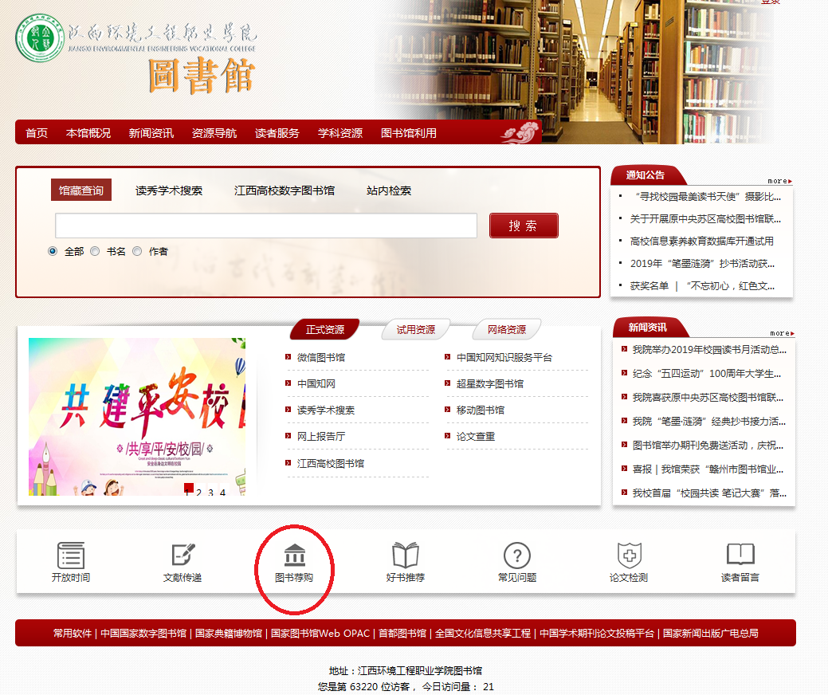
1、通过图书馆网站或微信公众号找到“图书荐购”栏目
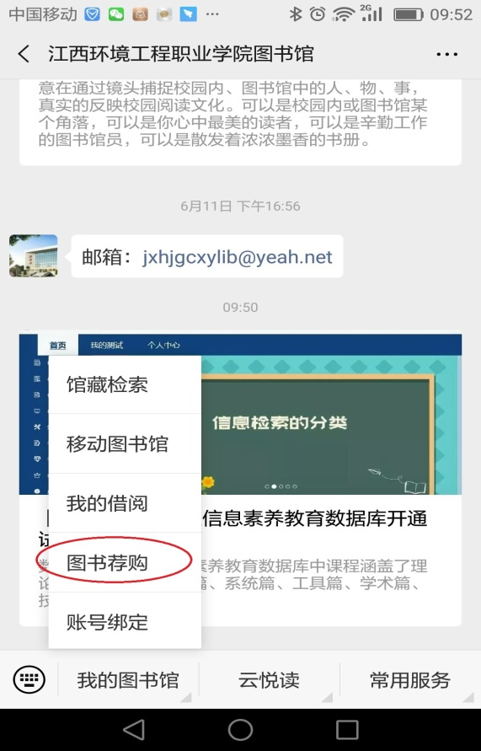

2.点击图标后进入荐购页面，按要求填写表单，点击“我要推荐”即可。
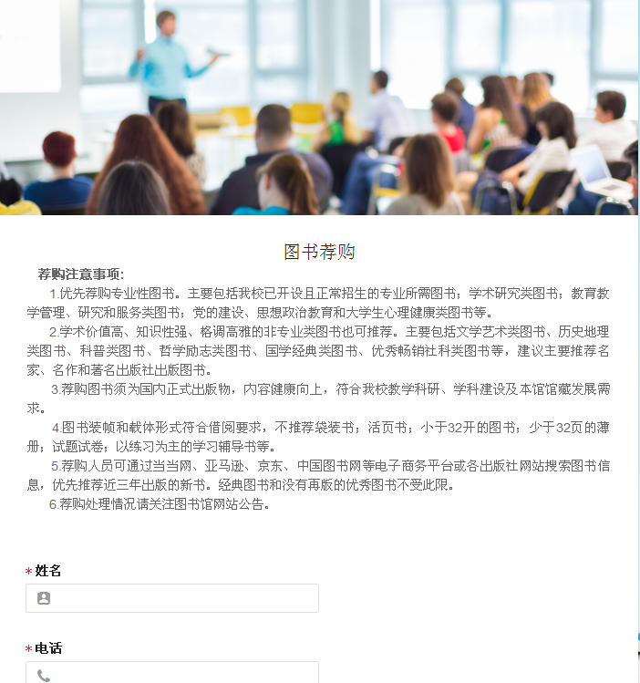
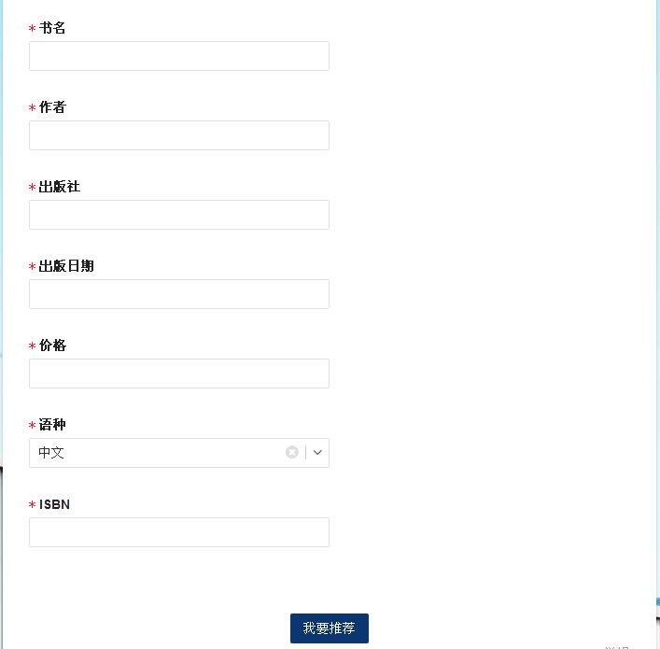

三、图书荐购反馈
图书馆对收到的荐购信息定期组织处理，并将图书查重、上架等后续采购跟踪事宜在图书馆网站发布。
本管理规定的解释权归图书馆。本管理规定自下发之日起实行。

附件1
学院 教研室推荐采购图书书目
序号 | 书名 | ISBN | 著者 | 出版社 | 出版时间 | 定价
联系人： 手机：

附件2
教职工推荐采购图书书目
序号 | 书名 | ISBN | 著者 | 出版社 | 出版时间 | 定价
联系人： 手机：

